（様式第9号）

○○活動組織規約

令和〇年○月○日制定

第１章 総則

（名称）
第１条 この活動組織は、○○活動組織（以下「活動組織」という。）という。

（事務所）
第２条 活動組織は、主たる事務所を○○市○○○○番地に置く。

（目的）
第３条 活動組織は、第４条の構成員による地域共同による森林・山村の多面的機能の発揮のための活動を通じ、地域の活性化を図ることを目的とする。

第２章 構成員

（構成員）
第４条 活動組織の構成員は別紙のとおりとする。
なお、活動組織の構成に当っては、地域の実情を踏まえ、関係者が十分協議し、備考欄に構成員の所属を記載するよう努める。

第３章 役員

（役員の定数及び選任）
第５条 活動組織に、代表１名、副代表○名、書記○名、会計○名、監査役○名を置くこととする。代表等役員は別紙のとおりとする。
２ 代表、副代表及び監査役は総会において構成員の互選により選任するものとし、書記及び会計は、代表が指名するものとする。
３ 代表は、この活動組織を代表し、活動組織の業務を統括する。
４ 副代表は、代表を補佐し、代表が欠けたときは、代表を代行する。
５ 書記は、活動組織の活動の事務等を行う。
６ 会計は、責任者として事業の会計を行う。
７ 監査役は、責任者として会計の監査を行う。

（役員の任期）
第６条 役員の任期は、○年とする。
２ 補欠又は増員による任期は、前任者又は現任者の残任期間とする。

第４章 総会

（総会の開催）
第７条 通常総会は、毎年度１回以上開催する。
２ 臨時総会は、次に掲げる場合に開催する。
一 構成員現在数の３分の１以上から会議の目的たる事項を示した書面により請求があったとき。
二 監査役が不正な事実を発見し、報告するために招集したとき。
三 その他代表が必要と認めたとき。
３ 前項第１号の規定により請求があったときは、代表は、その請求のあった日から30日以内に総会を招集しなければならない。
４ 総会の招集は、少なくともその開催の７日前までに、会議の日時、場所、目的及び審議事項を記載した書面をもって構成員に通知しなければならない。

（総会の権能）
第８条 総会はこの規約において別に定めるもののほか、次の各号に掲げる事項を議決する。
一 活動に関する活動計画の設定又は変更、収支決算、実績報告及び実施に関すること。
二 活動組織規約の制定及び改廃に関すること。
三 その他活動組織の運営に関する重要な事項。

（総会の議決方法等）
第９条 総会は、構成員現在数の過半数の出席がなければ開くことができない。ただし、出席は委任状をもって代えることができる。
２ 総会においては、第７条第４項によりあらかじめ通知された事項についてのみ議決することができる。ただし、緊急を要する事項については、この限りでない。
３ 総会の議事は、第10条に規定するものを除き、出席した構成員の過半数で決し、可否同数のときは、議長の決するところによる。
４ 議長は、構成員として総会の議決に加わることができない。
５ 総会により決定した事項については、決定事項を記載した書面を作成するとともに、その写しを構成員全員に配布するものとする。

（特別議決事項）
第10条 次の各号に掲げる事項は、総会において、出席者の議決権の３分の２以上の多数による議決を必要とする。
一 活動組織規約の変更
二 活動組織の解散
三 構成員の除名
四 役員の解任

第５章 事務、会計及び監査

（書類及び帳簿の備付け）
第11条 活動組織は、第２条の事務所に、次の各号に掲げる書類及び帳簿を備え付けておかなければならない。
一 活動組織規約
二 役員等の氏名及び住所を記載した書面
三 収入及び支出に関する証拠書類、帳簿及び財産管理台帳
四 その他代表が必要と認めた書類

（書類の保存）
第12条 活動組織は、前条各号に掲げる書類を事業終了年度の翌年度から５年間保存することとする。

（事業及び会計年度）
第13条 活動組織の事業及び会計年度は、毎年４月１日に始まり、翌年３月３１日に終わる。

（資金）
第14条 活動組織の資金は、次の各号に掲げるものとし、その会計に当たってはほかの会計と区分して経理する。
一 森林・山村多面的機能発揮対策交付金
二 その他の収入
（会費）
第15条 前条第二に掲げる収入として、会員から年○○○○円の会費を徴収するものとする。
（事務経費支弁の方法等）
第16条 活動組織の事務に要する経費は、第14条の資金をもって充てる。

（活動計画の作成）
第17条 活動計画は、会計区分ごとに作成し、総会の議決を得てこれを定める。

（資金の支出）
第18条 資金の支出者は代表とする。

（資金の流用）
第19条 資金は、定められた目的以外に使用し、又は流用してはならない。

（金銭出納の明確化）
第20条 出納の事務を行う者は、金銭の出納及び保管を厳正かつ確実に行い、日々の出納を記録し、常に金銭の残高を明確にしなければならない。

（金銭の出納）
第21条 金銭を出納したときは、領収証を発行しなければならない。
２ 金融機関への振込の方法により入金する場合は、入金先の要求がある場合のほか、領収証を発行しないものとする。

（領収証の徴収）
第22条 金銭の支払については、最終受取人の領収証を徴収しなければならない。ただし、領収証の徴収が困難な場合には、レシート等をもってこれに代えることができる。
２ 金融機関への振込の方法により支払を行うときは、取扱金融機関の振込金受取書をもって支払先の領収証に代えることができる。

（物品の管理）
第23条 活動組織が購入又は借り入れした器具、備品及び資材については、滅失及びき損のないよう、適正に管理するものとする。

（決算及び監査）
第24条 活動組織の決算については、代表が事業年度終了後、金銭出納簿、事業報告書及び財産管理台帳を、通常総会の開催の日の○日前までに監査役に提出しなければならない。
２ 監査役は、前項の書類を受領したときは、これを監査し、監査報告書を作成して代表に報告するとともに、代表は監査について、毎会計年度終了後○日以内に総会の承認を受けなければならない。

第６章 活動組織規約の変更

（規約の変更）
第24条 この規約を変更した場合は、地域協議会長に報告をしなければならない。

第７章 雑則

（細則）
第25条 森林・山村多面的機能発揮対策実施要綱（平成25年５月16日25林整森第59号農林水産事務次官依命通知）、森林・山村多面的機能発揮対策交付金交付要綱（平成25年５月16日25林整森第60号農林水産事務次官依命通知）、森林・山村多面的機能発揮対策実施要領（平成25年５月16日25林整森第74号林野庁長官通知）、その他この規約に定めるもののほか、活動組織の事務の運営上必要な細則は、代表が別に定める。

附 則
１ この規約は、令和○○年○月○日から施行する。
２ 活動組織の設立初年度の役員の選任については、第５条第２項中「総会」とあるのは、「設立総会」と読み替えるものとし、その任期については、第６条第１項の規定にかかわらず、○○年○月○日までとする。
３ 活動組織の設立初年度の活動計画の議決については、第16条中「総会」とあるのは「設立総会」と読み替えるものとする。

（別紙）
令和〇年 ○月 ○日

○○活動組織参加同意書

以下３．の構成員は、○○活動組織へ参加するとともに、活動組織の代表及び役員を下記１．２．のとおり定めます。

１．代表
役職名 | 氏名 | 住所 | 備考
代表 | 山田○太郎 | 大分市○○ | 自営業

２．役員
役職名 | 氏名 | 住所 | 備考
副代表 | 山本○朗 | 大分市○○ | 会社員
副代表 | 山村○美 | 大分市○○ | 公務員
書記 | 山川○雄 | 大分市○○ | NPO
会計監査 | 山下○○ | 大分市○○ | 地元自治委員

３．構成員
（１）個人
役職名 | 氏名 | 住所 | 備考
会員 | 山崎○○ | 由布市○○ | 会社員
会員 | 山谷○○ | 大分市○○ | 大学生
会員 | 山中○○ | 別府市○○ | 会社員
会員 | 山根○○ | 大分市○○ | 自営業

（２）団体
氏名 | 住所 | 団体名
注：団体においては、活動組織の構成員となる者は代表者とし、構成員名簿を添付すること。
（様式第10号）

森林・山村多面的機能発揮対策交付金の実施に関する協定書

森林・山村多面的機能発揮対策実施要領（平成25年５月16日25林整森第74号林野庁長官通知）に基づき、○○活動組織と森林所有者○○は、下記のとおり協定を締結する。

記

（目的）
第１条 この協定は、地域の森林・山村の多面的機能の発揮のための活動（以下「活動」という。）が円滑に実施できるよう、その内容等について定めることを目的とする。

（協定期間）
第２条 地域共同による活動の協定期間は、協定締結の日から令和○○年○月○日までとする。 ※協定締結日は、３年以上とする。

（協定の対象となる森林）
第３条 協定の対象となる森林は、以下のとおりとする。
所在 | 地番 | 地目 | 面積（㎡） | 備考
大分市大字○○ | 1954-3 | 山林 | 15663.62
大分市大字○○ | 1954-5 | 畑 | 26233.62 | 非農地証明書
計画図 別紙の「森林・山村多面的機能発揮対策交付金に係る活動計画書」の10に定めるとおりとする。

（活動計画）
第４条 活動組織が行う活動は、別紙の「森林・山村多面的機能発揮対策交付金に係る活動計画書」の７に定めるとおりとする。

（その他）
第５条 この協定に定めのない事項、又は疑義が生じた場合には、活動組織と森林所有者が協議をして定めるものとする。

上記協定の締結を証するため、活動組織と森林所有者は、本書を作成し、記名押印の上、それぞれ１通を保有するものとする。

令和○○年○月○日

○○活動組織
住所 大分市大字○○１－２－１
代表 山田○太郎 印

森林所有者
住所 大分市○○○○ ○○－○
○○ ○○ 印

※森林所有者１人につき１枚を取り交わすこと。
※協定する森林地番をすべて載せること。
※地目が畑等農地の場合は農業委員会発行の非農地証明書を添付すること

（様式第11号）

活 動 計 画 書

令和○年○月○日策定

○○活動組織

森林・山村多面的機能発揮対策交付金に係る活動計画書

１．組織名
○○活動組織

２．所在地
大分市大字○○１－２－１

３．地区の概要、取組の背景等
大分市○○地区は・・により、集落で先祖代々守り続けている○○の森が荒廃してきた。このため、地域住民（○人）とNPO法人○が「○○活動組織」を設立し、○○の森を整備し、侵入竹の伐採等を行い、地域の活性化を進める。

４．取組概要
○地区にある○を中心とした広葉樹林について〇〇づくりの会活動組織メンバーによる竹伐採、雑草木の刈払い、集積を実施。整備後に○を植栽する。また、孟宗竹の除去を実施し、チッパーによる処理を行う。

５．構成員の概要
※構成員の居住地（どのような地域から参加しているか）、職種、経歴、所属団体等、構成員の多様性
がわかるように記載すること。

６．地元の自治体、自治会、集落等のニーズに対応するなど地域の活性化への寄与
集落で先祖代々守り続けている○○の森が荒廃してきた。このため、地域住民（○人）とNPO法人○が「○○活動組織」を設立し、○○の森を整備し、地域住民と都市住民の絆の森とし、地域の活性化を進める。

７．年度別スケジュール
取組概要 | Ｒ４年度 |  | Ｒ５年度 |  | Ｒ６年度
１．活動推進費 | 林況調査及び活動についての詳細な打合せ、安全装備購入
２．実践活動
A-1地域環境保全タイプ  （里山林保全） | 雑草木の刈り払い・集積 | 0.5  ha | 雑草木の刈払い等保全管理 | 1.0  ha | 雑草木の刈払い等保全管理 | 1.5  ha
A-2地域環境保全タイプ  （侵入竹除去、竹林整備） | 枯損竹・古竹の伐採 | 0.5  ha | 竹の間伐、チッパー処理 | 0.5  ha | 竹の間伐、棚積 | 0.5  ha
B 森林資源利用タイプ |  | ha |  | ha |  | ha
C 森林機能強化タイプ |  | ha |  | ha |  | ha
 |  | m |  | m |  | m
２－１．間伐等（除伐・枝打ちを含む）実施面積  広葉樹・竹林についても記入 | １．０ | ha | １．５ | ha | ２．０ | ha
２－２．活動を始める時点で長期にわたり手入れをされていなかったと考えられる森林を整備する面積 | １．０ | ha | ０．５ | ha |  | ha
３．資機材・施設の整備 | チェンソー１台  刈払機１台 |  |  |  | 苗木３００本
※１ 延長には森林調査・見回りを除く。
※２ ２のCの森林機能強化タイプの森林面積については、スケジュールの期間内に地域環境保全タイプ又は森林資源利用タイプにより森林整備を実施する面積を記載する。
※３ ２－２については、2年目以降はその前年度までの活動により該当する森林の整備を実施している場合はその森林の面積を除外し、その年度に新たに該当する森林の整備を実施する面積を記載する。
８．活動の目標と活動結果を測定するためのモニタリング方法（地域環境保全タイプ及び森林資源利用タイプについて記載）
タイプ名 | 目標 | モニタリング方法
地域環境保全タイプ （里山林保全） | 頻繁に更新を行う里山林を再生。20％以上が若返ったようにする | 25㎡の方形調査、本数、樹種、位置
地域環境保全タイプ （侵入竹除去、竹林整備） | タケノコの採れる美しい竹林に する。(3,500本／ｈａ) | 25㎡の方形調査、竹の本数確認
（注）目標の設定及びモニタリング方法の記載については、別に定めるガイドラインを参照とすること。

９．年度別に実施する安全講習等の名称及び内容
年 度 | 講習の名称 | 講習の内容
Ｒ４年度 | チェンソー、刈払機の安全教育 | 講師を依頼し活動対象森林内で構成員が参加して実施
Ｒ５年度 | チェンソー、刈払機の安全教育 | 講師を依頼し活動対象森林内で構成員が参加して実施
Ｒ６年度 | チェンソー、刈払機の安全教育 | 講師を依頼し活動対象森林内で構成員が参加して実施

１０．安全のために装備する物品及び障害保険の名称
森林内ではヘルメットを着用し、チェンソー、刈払機を使用する場合は防護衣を着用する。
加入する傷害保険：〇〇保険株式会社の森林ボランティア保険
１１．４年目以降の活動（森林管理）計画
4年目以降も〇〇の森の保全管理を継続して実施する。大分県森林ボランティア団体に登録し、森林ボランティアを募集し、地元自治区、構成員と共に活動を継続する。
１２．計画図（協定の対象としている区域の図面）
取組の実施箇所の森林計画図を添付すること。森林計画図がない場合は、対象森林の面積が分かる縮尺5,000分の１以上の図面を添付すること。添付した図面に、計画期間中の各タイプの活動内容及び森林経営計画の策定の有無を図示すること。また、森林機能強化タイプにおいては、改修等を実施する路網や鳥獣被害防止柵を図示すること。
１３．持続性向上に向けた取組
※活動する人材の育成や確保、活動経費の確保など、活動組織が本活動計画終了後も活動を継続していくために行おうとする取り組みについて記載する。

１４．その他
（１）写真
取組の実施箇所に長期にわたり手入れをしていなかったと考えられる里山林がある場合はその写真を添付すること。
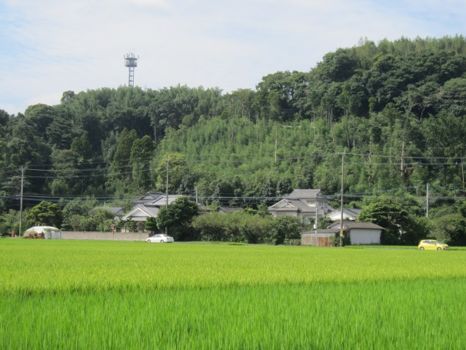
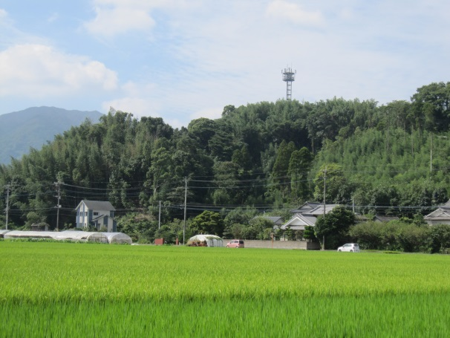

Ａ小班 Ｂ小班
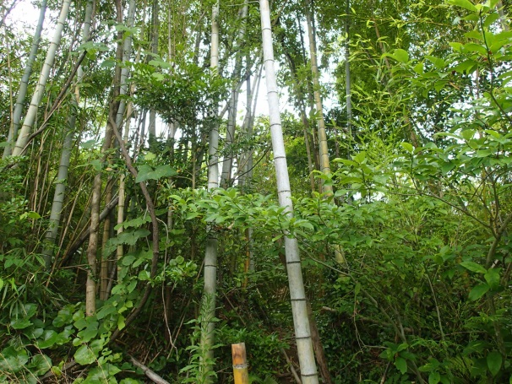
Ｂ小班林内状況

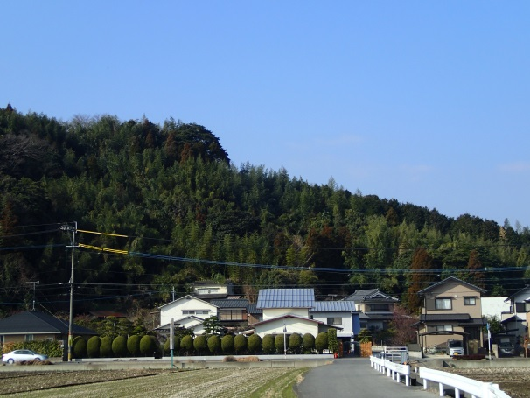
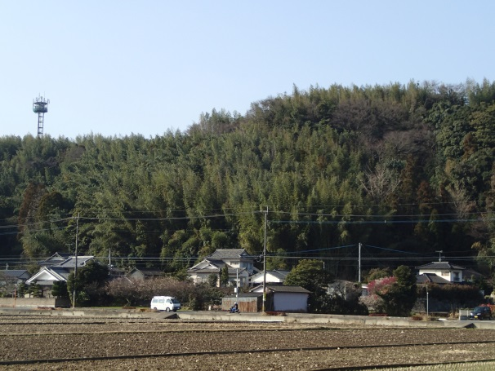

Ｃ小班 Ｄ小班

（２）収入
会費、林産物収入など森林・山村多面的機能発揮対策交付金以外の収入がある場合は記載すること。
○○活動組織規約第5章第15条の規約により、年会費○○○○円を徴収する。
※別途、材の売り上げ収入、交付金対象地で売り上げがある場合は別途報告する
（３）委託
取組を委託する場合は、次を記載すること。
※活動全てを委託することはできない。
活動計画における取組についての委託
・委託機関名
・連絡先（電話番号等）
・委託時期
・委託内容（委託する区域の林小班、委託業務の内容（面積、作業の内容）等）
・委託金額

（様式第12号）
番 号
令和〇年〇月〇日

公益財団法人森林ネットおおいた
理事長 重 本 悟 殿
○○活動組織
代表 〇〇 〇〇〇 印

令和４年度 森林・山村多面的機能発揮対策交付金に係る採択申請書

森林・山村多面的機能発揮対策実施要領（平成25年５月16日25林整森第74号林野庁長官通知）別紙３の第５の４（１）に基づき、下記のとおり森林・山村多面的機能発揮対策交付金の採択を申請する。

記

１．活動組織名
○○

２．協定の対象となる森林の位置
大分市大字○○ ○○―○ ほか ○筆

３．担当者名・電話番号（連絡がとれる担当者及び電話番号を記載）
副代表 〇〇 ○○ 電話 ○○○―○○○―○○○
メール ○○○○＠○○○○

４．森林・山村多面的機能発揮対策交付金
取組メニュー | 交付単価等 | 森林面積等 | 交付金額 | 都道府県の額 | 市町村の額 |  | 計
活動推進費 | 112,500円以内 | 初年度のみ | 112,500円 | 円 | 円 |  | 112,500円
地域環境保全タイプ（里山林保全） | 120,000円/ha | 0.5ha | 60,000円 | 円 | 円 |  | 60,000円
地域環境保全タイプ  （侵入竹除去・竹林整備） | 285、000円/ha | 0.5ha | 142,000円 | 円 | 円 |  | 142,000円
森林資源利用タイプ | 120,000円/ha | ha | 円 | 円 | 円 |  | 円
森林機能強化タイプ | 800円/ｍ | ｍ | 円 | 円 | 円 |  | 円
小 計 |  |  | 314,500円 | 円 | 円 |  | 314,500円
資機材・施設の整備 | 1/2以内 | 91,000円 | 45,000円 | 円 | 円 |  | 45,000円
資機材・施設の整備（林内作業車、薪割り機、薪ストーブ又は炭焼き小屋） | 1/3以内 | 円 | 円 | 円 | 円 |  | 円
計 |  |  | 359,500円 | 円 | 円 |  | 359,500円
間伐等（除伐、枝打ちを含む。）の実施面積 |  | 1.0ha
当該年度に長期にわたり手入れをしていなかったと考えられる里山林を整備する面積 |  | 1.0ha
（注１）面積は0.1ha、延長はm単位で記入。
（注２）当該年度に長期にわたり手入れをしなかったと考えられる森林を整備する面積は、活動期間内の前年度までに該当する森林の整備を実施した場合は、その森林の面積を除外し、当該年度に新たに森林の整備を実施する面積を記載すること。
（注３）都道府県の額、市町村の額及び計については、申請時に都道府県や市町村からの予定額を聞いている場合等に記載すること。
（注４）交付金額の百円以下は切捨てとする。
（注５）資機材を購入する場合は２者以上の見積書を添付すること。金額は安価な方とする。

５．事業費（活動推進費＋各タイプ計＋資機材・施設の整備（購入額））

112,500+60,000+142,000+91,000＝405,500円

※資機材・施設の整備の額は、交付金額でなく、購入額。

６．月別スケジュール
取組内容 | ４月 | ５月 | ６月 | ７月 | ８月 | ９月 | 10月 | 11月 | 12月 | １月 | ２月 | ３月
１．活動推進費
 |  |  | 事業推進の打合わせ、安全装備、消耗品の購入
２．実践活動
A-1 地域環境保全タイプ（里山林保全）
 |  |  | Ｄ小班 除伐作業 安全講習会
A-2 地域環境保全タイプ（侵入竹除去、竹林整備）
 |  |  |  |  |  |  | 枯損・古竹の伐採
B 森林資源利用タイプ
C 森林機能強化タイプ
３．資機材・施設の整備
 |  |  | チェンソー、刈払い機購入

７．安全講習等の名称及び内容
講習の名称 | 講習の内容 | 実施月
チェンソー、刈払機の安全教育 | 講師を依頼し活動対象森林内で構成員が参加して実施 | ８月

＜施行注意＞
活動計画書、協定及び活動組織の運営に関する規約等を添付するものとする。

